Obliczenia naukowe
Sprawozdanie – Lista 2
Bartosz Rzepkowski
8.11.2015

1. Zadanie 1
1.1 Opis problemu
Powtórzyć eksperyment z zadania 5 z listy 1 (obliczanie iloczynu skalarnego) dla wektorów, w których wprowadzono drobne zmiany (usunięcie ostatniej 9 z x₄ oraz ostatniej 7 z x₅). Nowe wektory:
x = [2.718281828, -3.141592654, 1.414213562, 0.577215664, 0.301029995]
y = [1486.2497, 878366.9879, -22.37492, 4773714.647, 0.000185049]

1.2 Rozwiązanie
W celu rozwiązania zadania zastosowano te same algorytmy co w zadaniu 5 z listy 1, tj:
A) „W przód” - sumując otrzymane iloczyny po kolei od pierwszego do ostatniego
B) „ W tył” = sumują otrzymane iloczyny od ostatniego do pierwszego
C) „Od największej do najmniejszej” - obliczyć sumy częściowe – zsumować liczby dodatnie od
największej do najmniejszej oraz liczby ujemne od najmniejszej do największej, po czym dodać do siebie otrzymane sumy częściowe.
D) „Od najmniejszej do największej” - sposób odwrotny do podpunktu C)

1.3 Wyniki
Typ zmiennopozycyjny | „W przód” | „W tył” | „Od największej do najmniejszej” | „Od najmniejszej do największej”
Float 32 (oryginalne dane) | -0.4999443 | -0.4543457 | -0.5 | -0.5
Float 64 (oryginalne dane) | 1.0251881368296672e-10 | -1.56433088704  94366e-10 | 0.0 | 0.0
Float 32 (nieznacznie zmienione dane) | -0.4999443 | -0.4543457 | -0.5 | -0.5
Float 64 (nieznaczenie zmienione dane) | -0.00429634273  9891585 | -0.00429634299  8713953 | -0.004296342842  280865 | -0.004296342842  280865

1.4 Wnioski
Możemy zauważyć, że wyniki eksperymentu w arytmetyce Float32 są takie same dla oryginalnego wektora oraz wektora z wprowadzoną niedokładnością. Jest to spowodowane tym, że wprowadzony błąd jest mniejszy niż precyzja arytmetyki, w której wykonywane są obliczenia (dla Float32 jest to 1.192092 9e-7).
W arytmetyce Float64 możemy zauważyć, jak niewielka zmiana może wpłynąć na końcowy wynik. Ponieważ w sumie
∑ a_{i}b_{i}
występują a_{i}b_{i} o różnych znakach, zadanie obliczenia iloczynu skalarnego staje się źle uwarunkowane (dla a_{i}b_{i} o tych samych znakach jest dobrze uwarunkowane).

2. Zadanie 2
2.1 Opis problemu
Rozważamy zadanie rozwiązywania równań liniowych:
Ax = b
gdzie A jest macierzą współczynników rozmiaru n x n, a b jest wektorem prawych stron rozmiaru n.
Macierz A generujemy na dwa sposoby:
a) A = H_{n} , gdzie H_{n} jest macierzą Hilberta stopnia n,
b) A = R_{n} , gdzie R_{n} jest losowa macierzą stopnia n z zadanym wskaźnikiem uwarunkowania c.
Wektor b jest postaci b = Ax dla x = (1, …, 1)^{T}. Dzięki temu znamy dokładną postać A oraz b.
Zadanie polega na obliczeniu za pomocą dwóch algorytmów:
a) eliminacji Gaussa (= A \ b),
b) = A⁻¹ b
dla H_{n} z rosnącym n oraz R_{n} dla n = 5, 10, 20 oraz c = 1, 10, 10³, 10⁷, 10¹², 10¹⁶. Porównać z wartością dokładną x.

2.2 Rozwiązanie
W celu utworzenia zadanych macierzy posłużyłem się funkcjami hilb() oraz matcond(). Następnie w celu obliczenia obliczyłem wartości wyrażeń A \ b (eliminacja Gaussa) oraz inv(A) * b. Za pomocą funkcji cond() sprawdzałem współczynnik uwarunkowania danej macierzy. Dla danych macierzy w pętlach zwiększałem odpowiednie argumenty (n oraz c).

2.3 Wyniki
Dla macierzy Hilberta H_{n} otrzymaliśmy następujące wyniki:
n | Wskaźnik uwarunkowania macierzy | x = A \ b | x = A⁻¹ b
1 | 1.0 | 1.0 | 1.0
2 | 19.281470067903967 | 1.0000000000000004 | 0.9999999999999993
3 | 524.056777586062 | 1.0000000000000018 | 0.9999999999999897
4 | 15513.738738929262 | 1.0000000000000095 | 0.9999999999999165
5 | 476607.2502421033 | 0.9999999999999957 | 0.9999999999999949
6 | 1.4951058641626492e7 | 0.9999999999996649 | 1.0000000000088654
7 | 4.7536735571017563e8 | 0.9999999999981822 | 1.0000000000677616
8 | 1.5257575514263742e10 | 0.999999999993595 | 1.000000000329728
9 | 4.931539971476631e11 | 1.0000000000257598 | 0.9999999979597309
10 | 1.602500311938691e13 | 1.0000000015318404 | 0.9999998696797339
20 | 2.906214331972671e18 | 1.000000001398261 | 0.9999993967226837

Dla macierzy R_{n} , n = 5
c – wskaźnik uwarunkowania macierzy | x = A \ b | x = A⁻¹ b
1.0000000000000002 | 1.0000000000000002 | 1.0
10.000000000000004 | 1.0000000000000002 | 1.0
1000.0000000000007 | 0.9999999999999939 | 0.9999999999999911
1.0000000004015287e7 | 0.9999999999727814 | 0.9999999999804556
9.999343157195112e11 | 0.9999785847432546 | 0.9999906029122019
7.298040051658818e16 | 0.9406736793793593 | 0.9619027928107008

Dla macierzy R_{n} , n = 10

c – wskaźnik uwarunkowania macierzy | x = A \ b | x = A⁻¹ b
1.0000000000000009 | 0.9999999999999997 | 1.0
9.999999999999998 | 1.0000000000000002 | 1.0000000000000004
999.9999999999466 | 1.0000000000000413 | 1.0000000000000226
9.999999991954071e6 | 0.9999999999458604 | 0.9999999999298717
1.0000142389224015e12 | 0.9999942191264157 | 0.9999911060424005
6.976019891862081e15 | 1.1435140149220968 | 1.0995438009169303

Dla macierzy R_{n} , n = 20
c – wskaźnik uwarunkowania macierzy | x = A \ b | x = A⁻¹ b
1.000000000000001 | 0.999999999999999 | 1.0000000000000007
9.999999999999998 | 1.0 | 1.0000000000000004
1000.0000000000258 | 0.9999999999999829 | 0.999999999999986
1.0000000000809174e7 | 0.9999999999664703 | 0.9999999999685064
1.0000079336862542e12 | 1.0000195207243292 | 1.0000240472759387
8.511314017431578e15 | 1.090101677338083 | 1.1018981505894256

2.4 Wnioski
Wraz ze wzrostem wskaźnika uwarunkowania macierzy otrzymywane wyniki zaczynają coraz bardziej odbiegać od oczekiwanych. Ponieważ precyzja arytmetyki Float64 wynosi 2.220446049250313e-16 (jest rzędu 10⁻¹⁶ ) możemy zauważyć, że otrzymywane wyniki zaczynają się różnić o wartości rzędu c * macheps np.:
dla R_{n} , n = 20 i c = 1 błąd jest rzędu 10⁻¹⁶ → x = 1.0000000000000007,
dla R_{n} , n = 20 i c = 10¹⁶ błąd jest rzędu 10⁻¹ → x = 1.1018981505894256
Macierz Hilberta jest źle uwarunkowana, dlatego dla coraz większych n wskaźnik uwarunkowania rośnie bardzo szybko, a co za tym idzie otrzymywane wyniki stają się niedokładne.

3. Zadanie 3
3.1 Opis problemu
a) Obliczyć 20 zer wielomianu Wilkinsona P w postaci naturalnej:
P(x) = 1 x²⁰ -210.0 x¹⁹ + 20615.0 x¹⁸ -1256850.0 x¹⁷ + 53327946.0 x¹⁶ -1672280820.0 x¹⁵ + 40171771630.0 x¹⁴ -756111184500.0 x¹³ + 11310276995381.0 x¹² -135585182899530.0 x¹¹ + 1307535010540395.0 x¹⁰ -10142299865511450.0 x⁹ + 63030812099294896.0 x⁸ -311333643161390640.0 x⁷ + 1206647803780373360.0 x⁶ -3599979517947607200.0 x⁵ + 8037811822645051776.0 x⁴ -12870931245150988800.0 x³ + 13803759753640704000.0 x² -8752948036761600000.0 x + 2432902008176640000.0

Wielomian Wilkinsona p jest postaci:

p(x) = (x-20)(x-19)(x-18)(x-17)(x-16)(x-15)(x-14)
(x-13)(x-12)(x-11)(x-10)(x-9)(x-8)(x-7)(x-6)(x-5)(x-4)(x-3)(x-2)(x-1)

Następnie sprawdzić obliczone pierwiastki z_{k}, obliczając |P(z_{k})|, |p(z_{k})| i |z_{k} – k|.

b) Powtórzyć eksperyment zamieniając współczynnik -210 na -210-2⁻²³.

3.2 Rozwiązanie
W celu uzyskania postaci normalnej wielomianu Wilkinsona użyłem konstruktora Poly() podając jako argument współczynniki wielomianu. Wielomian p wygenerowałem używając metody poly(), generując wielomian na podstawie jego pierwiastków (od 1 do 20). Aby policzyć wartości wielomianów w danych punktach użyłem metody polyval(„wielomian”, „wartość”).

3.3 Wyniki
a)
z_{k} | |P(z_{k})| | |p(z_{k})| | |z_{k} – k|
0.9999999999997752 | 26624.0 | 27648.0 | 2.248201624865942e-13
2.0000000000835962 | 528896.0 | 545280.0 | 8.359624104059549e-11
2.99999999238026 | 5.30688e6 | 5.380608e6 | 7.619739950115445e-9
4.000000258252059 | 3.1365632e7 | 3.1627776e7 | 2.582520588489956e-7
4.999995526518891 | 1.3515008e8 | 1.3566208e8 | 4.47348110910184e-6
6.0000468280376715 | 4.93355008e8 | 4.94682112e8 | 4.682803767153132e-5
6.999672907671254 | 1.440342528e9 | 1.443151872e9 | 0.0003270923287459482
8.001635039841798 | 3.817224192e9 | 3.821419008e9 | 0.001635039841797692
8.993981354169168 | 1.0342221312e10 | 1.0349671936e10 | 0.006018645830831559
10.017588262682127 | 2.2865122816e10 | 2.2875401216e10 | 0.017588262682126654
10.962314851409891 | 4.9934647296e10 | 4.9948185088e10 | 0.03768514859010885
12.070465818821347 | 1.24841463808e11 | 1.24862945792e11 | 0.07046581882134717
12.90686527219602 | 1.96617889792e11 | 1.96644164608e11 | 0.0931347278039798
14.101867195266468 | 5.21279421952e11 | 5.21319753728e11 | 0.10186719526646826
14.913372910784355 | 8.37568397312e11 | 8.37616226816e11 | 0.08662708921564466
16.04980905799017 | 1.50003613184e12 | 1.500103663104e12 | 0.04980905799017066
16.976860105569482 | 2.446652635648e12 | 2.446732916224e12 | 0.02313989443051767
18.00659818178863 | 4.620619615232e12 | 4.620727186944e12 | 0.006598181788628921
18.99883919844017 | 8.107033942016e12 | 8.107160339456e12 | 0.0011608015598305599
20.00008723809686 | 1.64081617664e13 | 1.6408325607424e13 | 8.723809686017603e-5

b)
z_{k} | |P(z_{k})| | |p(z_{k})| | |z_{k} – k|
1.00000000000025 + 0.0im | 29696.0 + 0.0im | 29696.0 + 0.0im | 2.5002222514558525e-13 + 0.0im
1.9999999999663314 + 0.0im | 212480.0 + 0.0im | 196096.0 + 0.0im | 3.36686234447825e-11 + 0.0im
3.0000000007917986 + 0.0im | 759808.0 + 0.0im | 667648.0 + 0.0im | 7.917986266647858e-10 + 0.0im
4.000000022782163 + 0.0im | 2.066432e6 + 0.0im | 2.328576e6 + 0.0im | 2.2782162822920782e-8 + 0.0im
4.999998639496471 + 0.0im | 3.8202368e7 + 0.0im | 3.8970368e7 + 0.0im | 1.3605035293906553e-6 + 0.0im
6.0000315067615535 + 0.0im | 2.50441216e8 + 0.0im | 3.23432448e8 + 0.0im | 3.1506761553501406e-5 + 0.0im
6.999431874279081 + 0.0im | 1.200517632e9 + 0.0im | 2.511001088e9 + 0.0im | 0.0005681257209193546 + 0.0im
8.009247744577655 + 0.0im | 4.4818816e9 + 0.0im | 2.2222267392e10 + 0.0im | 0.00924774457765487 + 0.0im
8.909918231150565 + 0.0im | 1.3927051776e10 + 0.0im | 1.47126630912e11 + 0.0im | 0.0900817688494353 + 0.0im
10.094662661572864 + 0.6538101709831287im | 5.400541713629769e10 + 0.0im | 1.5315415509070642e12 + 0.0im | 0.6606275495141316 + 0.0im
10.094662661572864 - 0.6538101709831287im | 5.400541713629769e10 + 0.0im | 1.5315415509070642e12 + 0.0im | 1.1167378546603133 + 0.0im
11.79544654376153 + 1.6553515163077377im | 3.461261571662791e11 + 0.0im | 3.324711352544336e13 + 0.0im | 1.6679420730353407 + 0.0im
11.79544654376153 - 1.6553515163077377im | 3.461261571662791e11 + 0.0im | 3.324711352544336e13 + 0.0im | 2.0472268246284706 + 0.0im
13.993304384308534 + 2.5195795843777025im | 2.888985534816439e12 + 0.0im | 9.571230893400511e14 + 0.0im | 2.5195884809393783 + 0.0im
13.993304384308534 - 2.5195795843777025im | 2.888985534816439e12 + 0.0im | 9.571230893400511e14 + 0.0im | 2.7132484856100696 + 0.0im
16.731138189999534 + 2.8128555694464437im | 2.690520979252151e13 + 0.0im | 2.744959485258138e16 + 0.0im | 2.9063240541002426 + 0.0im
16.731138189999534 - 2.8128555694464437im | 2.690520979252151e13 + 0.0im | 2.744959485258138e16 + 0.0im | 2.8256756939611107 + 0.0im
19.502623913431854 + 1.9404212380662489im | 1.9339159319274578e14 + 0.0im | 4.254936489234442e17 + 0.0im | 2.4542031713686248 + 0.0im
19.502623913431854 - 1.9404212380662489im | 1.9339159319274578e14 + 0.0im | 4.254936489234442e17 + 0.0im | 2.0044613689198667 + 0.0im
20.847020713254746 + 0.0im | 4.53235943554048e14 + 0.0im | 1.374962172803668e18 + 0.0im | 0.8470207132547465 + 0.0im

3.4 Wnioski
Float64 ma od 15 do 17 cyfr znaczących. Ponieważ współczynniki w wielomianie Wilkinsona przekraczają tę liczbę powoduje to zaistnienie niedokładności, która wpływa na otrzymywane wyniki.
Wprowadzenie niewielkiej zmiany (2⁻²³ ≈ 1.2 * 10⁻⁷) do obliczania pierwiastków wielomianu Wilkinsona spowodowało duże zmiany w otrzymywanych wynikach (otrzymaliśmy także pierwiastki zespolone). Możemy z tego wnioskować, że zadanie obliczenia pierwiastków tego wielomianu jest źle uwarunkowane.

4. Zadanie 4
4.1 Opis problemu
Przeprowadzić eksperyment dla danego równania rekurencyjnego:
P_{n+1} := p_{n} + rp_{n} ( 1 – p_{n}) dla n = 0, 1, …
1) Dla p₀ = 0.01 oraz r = 3 wykonać 40 iteracji, a następnie wykonać 10 iteracji, obciąć wynik do 3 miejsc po przecinku i kontynuować obliczenia.
2) Dla p₀ = 0.01 i r = 3 wykonać 40 iteracji w arytmetyce Float32 i Float64.
4.2 Rozwiązanie
W celu rozwiązania zadanie stworzyłem funkcję recurse(n), którą następnie używałem w pętlach obliczając odpowiednie wartości równania.
A[n] // ← tablica, w której przechowywane są wyniki
recurse(n)
if n = 0 return A[0]
else if A[n] != 0 return A[n]
else
A[n] = recurse(n-1)
return A[n]
end if
end

Pseudokod funkcji recurse(n)

4.3 Wyniki
A)
Numer iteracji | Wyniki bez obcięcia w 10 iteracji | Wyniki z obcięciem w 10 iteracji
1 | 0.0397 | 0.0397
2 | 0.15407173000000002 | 0.15407173000000002
3 | 0.5450726260444213 | 0.5450726260444213
4 | 1.2889780011888006 | 1.2889780011888006
5 | 0.17151914210917552 | 0.17151914210917552
6 | 0.5978201201070994 | 0.5978201201070994
7 | 1.3191137924137974 | 1.3191137924137974
8 | 0.056271577646256565 | 0.056271577646256565
9 | 0.21558683923263022 | 0.21558683923263022
10 | 0.722914301179573 | 0.722
11 | 1.3238419441684408 | 1.324148
12 | 0.03769529725473175 | 0.03648822228799964
13 | 0.14651838271355924 | 0.14195871805478313
14 | 0.521670621435246 | 0.5073780393238604
15 | 1.2702617739350768 | 1.2572147329310672
20 | 0.5965293124946907 | 1.3097310226799155
25 | 1.315588346001072 | 1.0891739070296693
30 | 0.37414648963928676 | 1.3331050322407778
35 | 0.9253821285571046 | 0.2204442995206507
40 | 0.011611238029748606 | 0.7305550338104317
B)
Numer iteracji | Float32 | Float64
1 | 0.0397 | 0.0397
2 | 0.15407173 | 0.15407173000000002
3 | 0.5450726 | 0.5450726260444213
4 | 1.2889781 | 1.2889780011888006
5 | 0.1715188 | 0.17151914210917552
6 | 0.5978191 | 0.5978201201070994
7 | 1.3191134 | 1.3191137924137974
8 | 0.056273222 | 0.056271577646256565
9 | 0.21559286 | 0.21558683923263022
10 | 0.7229306 | 0.722914301179573
15 | 1.2704837 | 1.2702617739350768
20 | 0.5799036 | 0.5965293124946907
25 | 1.0070806 | 1.315588346001072
30 | 0.7529209 | 0.37414648963928676
35 | 1.021099 | 0.9253821285571046
40 | 0.25860548 | 0.011611238029748606

4.4 Wnioski
Model przedstawiony w zadaniu nosi nazwę modelu logistycznego. Eksperyment pokazuje, jak drobne błędy (spowodowane np. niedokładnym przechowywaniem danych, błędnymi pomiarami) mogą się kumulować, doprowadzając do zupełnie błędnych wyników. Jest to zjawisko chaosu w matematycznych układach sprzężeń zwrotnych. Z powodu małych niedokładności po pewnym czasie możliwość przewidywania wyniku załamuje się (w tabeli z przykładu A widać brak korelacji między wynikami z późniejszych iteracjach eksperymentu). Zjawisko to będzie występować nawet dla w pełni poprawnego modelu matematycznego z powodu czułej zależności od warunków początkowych.
Możemy także zauważyć, że te same obliczenia wykonywane w różnych arytmetykach (z różną dokładnością) również mogą prowadzić do różnych wyników. Wyniki otrzymane w arytmetykach Float32 oraz Float64 różnią się z powodu dokładności, z jaką przechowywane są liczby. Przez to, że niemożliwe jest uniknięcie niedokładnego przechowywania danych zjawisko chaosu będzie występowało nawet na komputerach z ogromna mocą obliczeniową. Błędy wynikają również ze sposobu, w jaki wykonywane są obliczenia. Dla równoważnych równań
p + rp(1 – p) oraz (1 + r)p – rp²
otrzymamy różne wyniki.
5. Zadanie 5
5.1 Opis problemu
Dla danego równania rekurencyjnego
x_{n+1} = x_{n}² + c dla n = 0, 1, …
gdzie c jest pewną stałą przeprowadzić 40 iteracji obliczeń dla następujących wartości zmiennych:
1) c = -2 , x₀ = 1
2) c = -2 , x₀ = 2
3) c = -2 , x₀ = 1.99999999999999
4) c = -1 , x₀ = 1
5) c = -1 , x₀ = -1
6) c = -1 , x₀ = 0.75
7) c = -1 , x₀ = 0.25
5.2 Rozwiązanie
W celu rozwiązania zadania stworzyłem funkcję recurse(n, c, x₀), którą następnie używałem w pętlach podstawiając odpowiednie wartości c, n, oraz x₀.
recurse(n, c, x0)
if n = 0 return x0
else
x = recurse(n-1, c, x0)
return x² + c
end if
end

Pseudokod funkcji recurse(n, c, x₀).
5.3 Wyniki
1) x_{n} = const = -1
2) x_{n} = const = 2
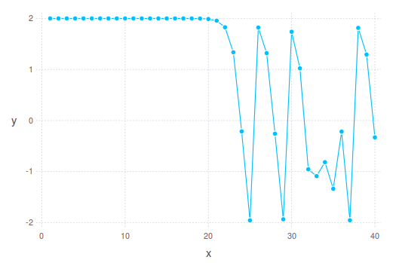
3)

4)
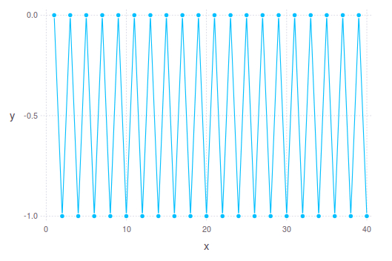
5)
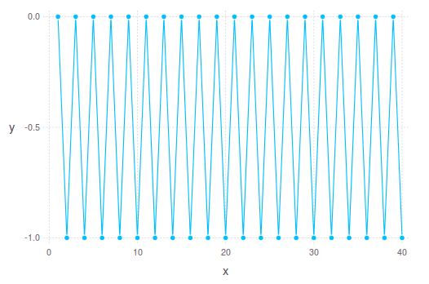

6)
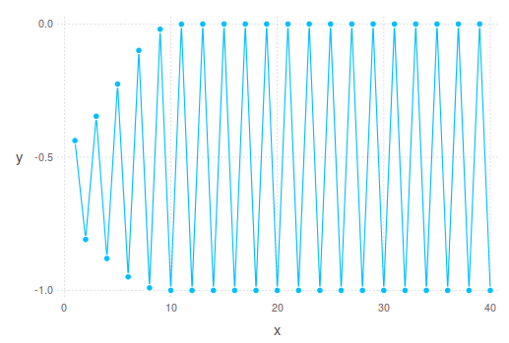

7)
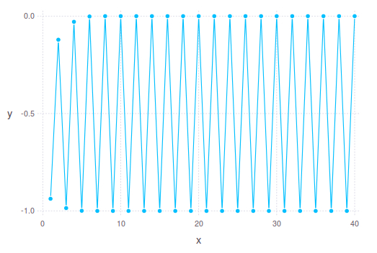

5.4 Wnioski
Rozpatrywane równanie x_{n}² + c jest równoważne z równaniem z poprzedniego zadania. Podpunkty 1 oraz 2 pokazują wyjątkowe sytuacje, w których funkcja zachowuje się stabilnie. W podpunkcie 3 możemy zauważyć, jak niewielka zmiana po pewnym czasie znowu sprawia, że otrzymywane wyniki są nieuporządkowane. W podpunktach 4 oraz 5 możemy zauważyć, że przebieg funkcji zależy od procesu podnoszenia do kwadratu. Natomiast w podpunktach 6 i 7 widzimy, jak funkcja po kilku iteracjach się stabilizuje. Aby przewidzieć w inny sposób niż analizowanie wyników, czy iteracja doprowadza do stanu stabilnego możemy posłużyć się iteracją graficzną.
Otrzymane wyniki obrazują nam, jak trudne jest przeprowadzenie analizy chaosu dla danego problemu.

